**Что такое лэпбук?**

Лэпбук (lapbook) или как его еще называют интерактивная тематическая папка - это самодельная бумажная книжечка с кармашками, дверками, окошками, подвижными деталями, которые ребенок может доставать, перекладывать, складывать по своему усмотрению. В ней собирается материал по какой-то определенной теме. При этом лэпбук - это не просто поделка. Это заключительный этап самостоятельной исследовательской работы, которую ребенок проделал в ходе изучения данной темы. Чтобы заполнить эту папку, малышу нужно будет выполнить задания, провести наблюдения, изучить представленный материал.

Создание лэпбука поможет закрепить и систематизировать изученный материал, а рассматривание папки в дальнейшем позволит быстро освежить в памяти пройденные темы.

С чего начать? Как разработать все детали папки - окошки, кармашки, конвертики? Как своими руками изготовить шаблон?

[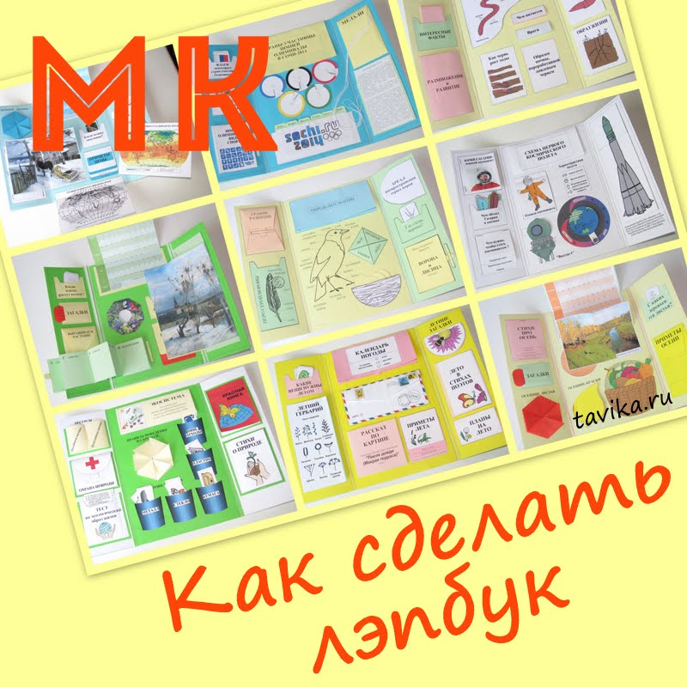](http://1.bp.blogspot.com/-anvy6HcvZk8/VBXJ4CyaIMI/AAAAAAAAfsw/Rg9KGCbOX44/s1600/%D0%AD%D0%BB%D0%B5%D0%BC%D0%B5%D0%BD%D1%82%D1%8B3.jpg)

**Тема для лэпбука**

Тема для папки может быть совершенно любой. Как и ее сложность. Лучше всего получаются лепбуки на какие-то частные, а не на общие темы. Например, можно сделать общий лэпбук на тему "Насекомые". Но он получится очень обзорным - вряд ли вы сумеете полностью отразить эту многообразную тему в ограниченном объеме папки. У вас получится книжка с самыми общеизвестными фактами. Это хорошо подойдет для совсем маленьких детей, для которых и эти факты являются новыми. Но для детей постарше (а все-таки полноценное занятие с лэпбуками возможны где-то с возраста 5 лет) такой лэпбук будет нести мало пользы. А вот если взять какое-нибудь конкретное насекомое и в лэпбуке дать подробную информацию о нем - то это будет гораздо продуктивнее.

**План**  
  
После того, как вы избрали тему, вам надо взять бумагу и ручку и написать план. Ведь лэпбук - это не просто книжка с картинками. Это учебное пособие. Поэтому вам надо продумать, что он должен включать в себя, чтобы полностью раскрыть тему. А для этого нужен план того, что вы хотите в этой папке рассказать.

Например, вот мой план для лэпбука к 1 сентября:

1. Познакомить ребенка со школьными понятиями: терминология, названия и имена.

2. Познакомить ребенка с правилами школьной жизни (дисциплина и т.п.).

3. Поговорить о безопасном пути от дома к школе.

4. Портфель школьника - что и для чего нужно, а что не нужно: сортировка.

5. Дать материал по празднованию 1 сентября и организации учебного процесса в других странах мира.

6. Дать понятие о том, что ждет на первых уроках в школе с помощью образцов учебников (для интереса - старинных, из детства пап и мам).

7. Для развития речи - пословицы.

8. Для поддержки интереса - календарь ожидания 1 сентября.

**Макет**  
  
Следующий этап самый интересный: Теперь надо придумать, как в лэпбуке будет представлен каждый из пунктов плана. То есть нарисовать макет. Здесь нет границ для фантазии: формы представления могут быть любые. От самого простого - текстового, до игр и развивающих заданий. И все это разместить на разных элементах: в кармашках, блокнотиках, мини-книжках, книжках-гармошках, вращающихся кругах, конвертиках разных форм, карточках, разворачивающихся страничках и т.д. и т.п.

Потом все это нарисовать на черновике: листе А4, сложенном в виде лэпбука. Так будет потом легче понять, как расположить все элементы.

|  |
| --- |
| [как сделать лэпбук](http://4.bp.blogspot.com/-N4c2VTviqDE/VBXJy03X3gI/AAAAAAAAfrw/D1vVLLIVeXA/s1600/%D0%B7%D0%B8%D0%BC%D0%B0.jpg) |
| Эскиз лэпбука на листе А4 |

**Кармашки**.

[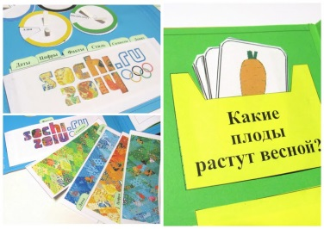](http://4.bp.blogspot.com/-pkyFGnhPrfg/VBXJ6aM3_OI/AAAAAAAAftA/qqm5LrAXzjs/s1600/%D0%AD%D0%BB%D0%B5%D0%BC%D0%B5%D0%BD%D1%82%D1%8B5.jpg)

**Фигурные кармашки.**

[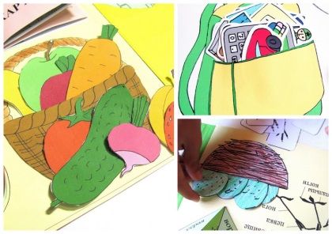](http://2.bp.blogspot.com/-0GGCqDwHIms/VBXNUUAfmfI/AAAAAAAAftk/MuEn3I7Zdns/s1600/14.09.2014+13-55-46_0095.JPG)

**Конвертики обычные.**

[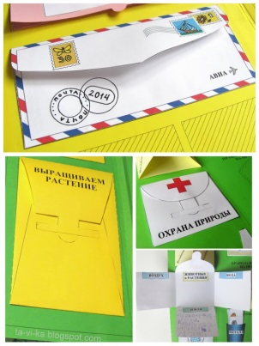](http://2.bp.blogspot.com/-i8xkMN_u7hA/VBXJ4jG5Y9I/AAAAAAAAfs4/WXyaaM52abo/s1600/%D0%AD%D0%BB%D0%B5%D0%BC%D0%B5%D0%BD%D1%82%D1%8B4.jpg)

**Конвертики фигурные.**

[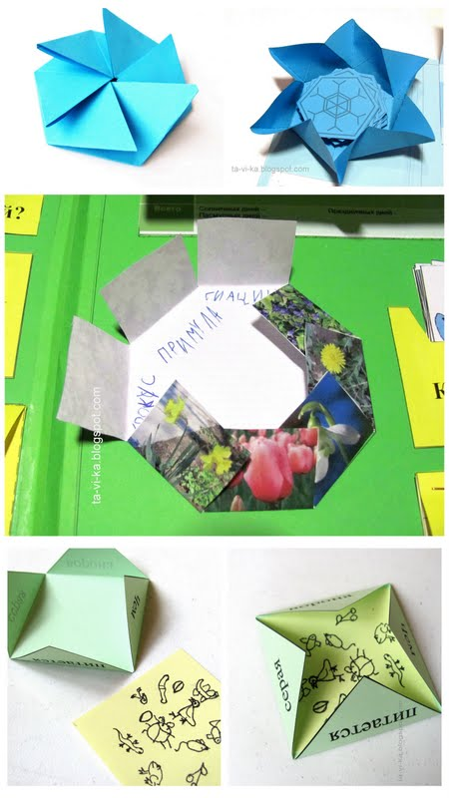](http://4.bp.blogspot.com/-MGdzHZ87w2o/VBXJ3s1q7rI/AAAAAAAAfso/gnP5Pmgf1-E/s1600/%D0%AD%D0%BB%D0%B5%D0%BC%D0%B5%D0%BD%D1%82%D1%8B2.jpg)

**Вращающиеся круги.**

[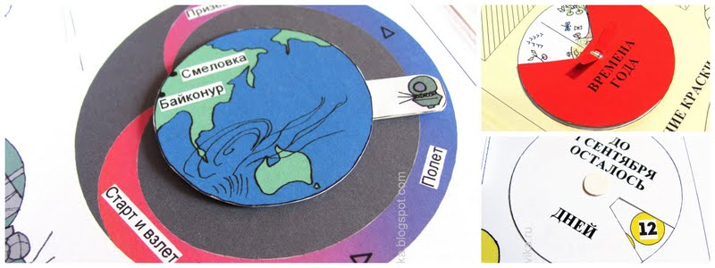](http://3.bp.blogspot.com/-LOwwXZb1MeU/VBXJ2clD_fI/AAAAAAAAfsY/e3t_Pof1w_0/s1600/%D0%AD%D0%BB%D0%B5%D0%BC%D0%B5%D0%BD%D1%82%D1%8B.jpg)

**Книжки простые.**

[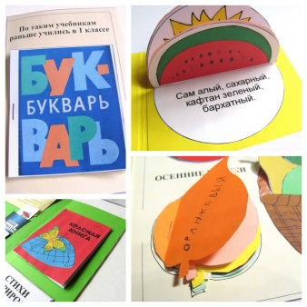](http://4.bp.blogspot.com/-o7Y1hxG0MOw/VBXJ2wUTvFI/AAAAAAAAfsk/9Znx6jrTaks/s1600/%D0%AD%D0%BB%D0%B5%D0%BC%D0%B5%D0%BD%D1%82%D1%8B1.jpg)

**Книжка-гармошка.**

[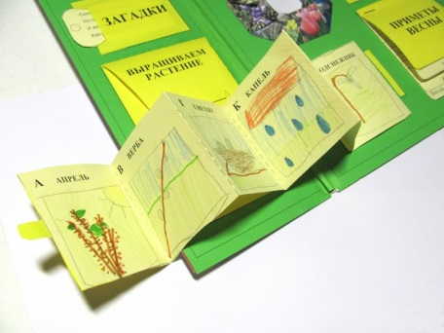](http://4.bp.blogspot.com/-vDuC-jyRRfc/VBXKtt141AI/AAAAAAAAftQ/qTMX2dXqVf0/s1600/%D0%AD%D0%BB%D0%B5%D0%BC%D0%B5%D0%BD%D1%82%D1%8B-001.jpg)

**Блокнотик разрезной.**

[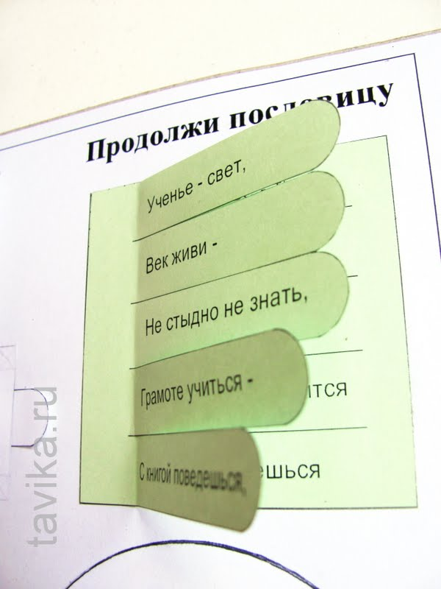](http://2.bp.blogspot.com/-VJqf3V2jZ0Y/VBXU_xvB7rI/AAAAAAAAft0/VQviooJbBjo/s1600/%D0%9A%D0%BE%D0%BB%D0%BB%D0%B0%D0%B6%D0%B81.jpg)

**Блокнотик со страницами разной длины.**

[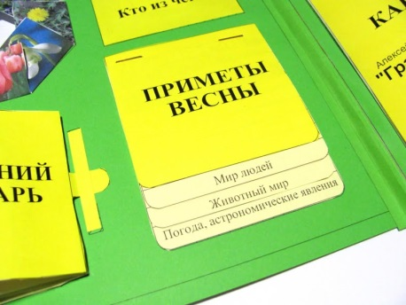](http://1.bp.blogspot.com/-HqQCgMeLV7E/VBXJ0S05n1I/AAAAAAAAfsE/IRPu_1hEPFM/s1600/28.02.2014+0-18-49_0079.JPG)

**Лист, сложенный в два раза.**

[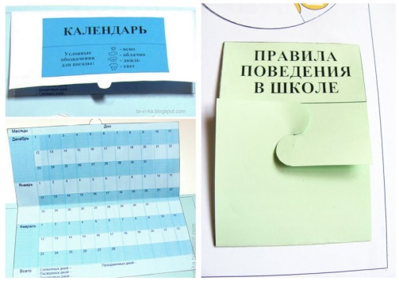](http://4.bp.blogspot.com/-bP0ilPlh3Kw/U3pIyXASomI/AAAAAAAAbhc/3XPIM_k93Xc/s1600/Worm10.jpg)

**Лист, сложенный в четыре раза.**

[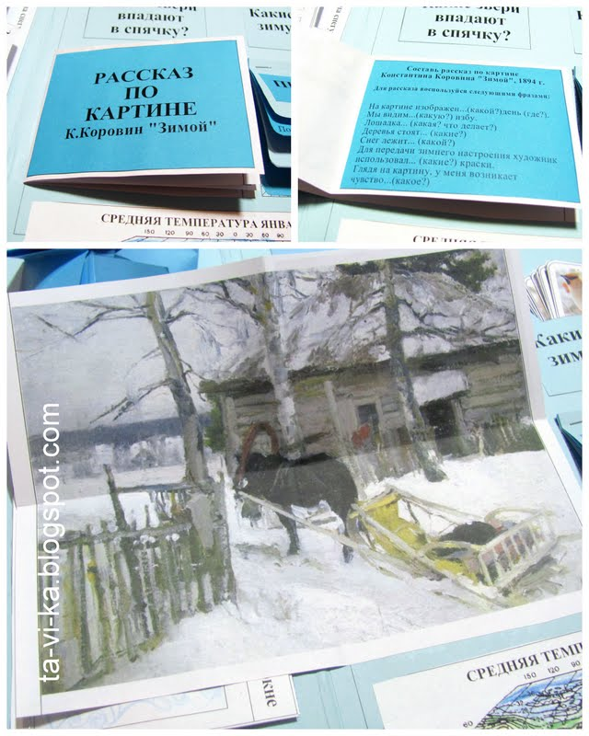](http://3.bp.blogspot.com/-0qFW_Zpfzqk/VBXJ1BqiYBI/AAAAAAAAfsI/gpnRbzLiFMc/s1600/28.02.2014+0-19-58_0083.JPG)

**Полоса, сложенная в несколько раз.**

[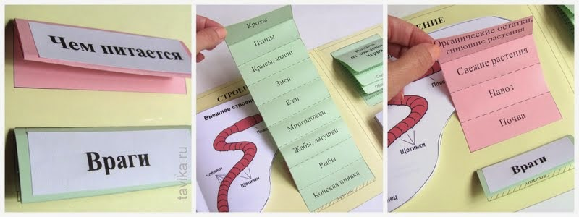](http://1.bp.blogspot.com/-oM01rz7i-Yo/VBXJ1uNLbqI/AAAAAAAAfsQ/j9GsaeqYU3k/s1600/20.08.2014+9-57-02_0020.JPG)

**Создание шаблона**

Теперь дело за малым - в соответствии с макетом сделать шаблон папки в натуральную величину.

Нарисовать чертеж от руки - меньше шансов промахнуться и что-то не учесть. И если вы не собираетесь тиражировать свои лэпбуки, то никакой дополнительной программы вам не надо. А что же нужно?

|  |
| --- |
|  |
|  |

**Что нужно, чтобы сделать лэпбук.**

Для создания лэпбука вам понадобятся такие материалы:

Картонная папка-основа. Ее можно купить готовую (кое-где она продается), а можно сделать своими руками.

Обычная бумага, цветная бумага.

* Ножницы.
* Клей-карандаш, ПВА.
* Степлер.
* Скотч.

Вырезаем детали, приклеиваем все на свои места. А после этого начинаем занятия с ребенком.  
Вот какой лэпбук к в результате получился:

|  |
| --- |
| [образец лэпбука](http://2.bp.blogspot.com/-BQKEYgmYva4/U_R9XHUuH8I/AAAAAAAAcXU/OhpDP8h059M/s1600/1%D1%81%D0%B5%D0%BD%D1%82%D1%8F%D0%B1%D1%80%D1%8F.jpg) |
| Готовый лэпбук |

Кстати, совершенно необязательно (и даже совсем нежелательно) выполнить все задания, заложенные в лэпбук, за один раз или за один день. Многие из них рассчитаны на длительную работу, изучение дополнительной информации и проведение собственных исследований. Ведь лэпбук - это не просто книжка-игрушка. Это способ оформления самостоятельного исследовательского проекта. Поэтому папку недостаточно просто склеить. По ней надо заниматься.